Работы по уборке территории пройдут в поселении Кокошкино
24.08.2018

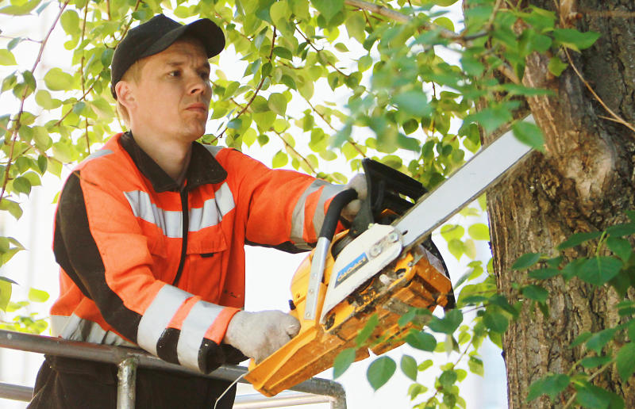
Работы по уборке территории пройдут в поселении Кокошкино. Фото: архив
Специалисты приведут территории поселения Кокошкино в надлежащее санитарное состояние. Об этом сообщили 24 августа.
— Ведутся работы по уборке местности. Специалисты удаляют сухостойные деревья. В целях недопущения причинения ущерба имуществу и травмирования граждан администрацией поселения проводятся работы по чистке зеленых насаждений. В настоящее время удалено более 40 деревьев. После этого коммунальные службы осуществят уборку порубочных остатков, — рассказал заместитель главы администрации поселения Кокошкино Александр Костиков.
Отметим, что все работы реализуют согласно разработанному плану.

Адрес страницы: http://tinao.mos.ru/presscenter/news/detail/7532006.html
Префектура Троицкого и Новомосковского административных округов города Москвы

